


Inserir Marca de Hidrômetro
O objetivo desta funcionalidade é inserir um hidrômetro com sua respectiva marca. Ela pode ser acessada via Menu de Sistema por dois caminhos:
- GSAN > Micromedição > Hidrômetro > Exibir Inserir Hidrometro Marca.
- GSAN > Micromedição > Hidrômetro > Inserir Marca de Hidrometro.
- GSAN > Atendimento ao Público > Hidrômetro > Exibir Inserir Hidrometro Marca.
- GSAN > Atendimento ao Público > Hidrômetro > Inserir Marca de Hidrometro.
Feito isso, o sistema acessa a tela abaixo:

Observação
Informamos que os dados exibidos nas telas a seguir são fictícios, e não retratam informações de clientes.
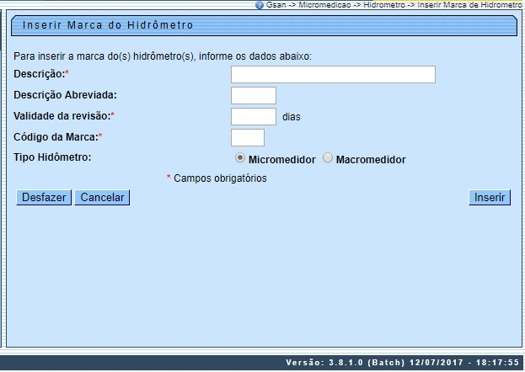
Acima, o sistema exibe a tela para que sejam informados os dados sobre o hidrômetro. Preencha os campos obrigatórios Descrição (com a descrição por extenso do hidrômetro), Validade da Revisão (podendo ser de, no máximo, 90 dias) e o Código da Marca. Preencha os demais campos que julgar necessários (para detalhes sobre o preenchimento dos campos clique AQUI). Em seguida, clique no botão .
O sistema efetua algumas validações:
Atenção: por solicitação da Casal, os hidrômetros cadastrados possuem um novo formato de numeração: 5×7.
- Verificar preenchimento dos campos:
  - Caso o usuário não informe ou selecione o conteúdo de algum campo necessário à inclusão da marca de hidrômetro, o sistema exibe a mensagem: Informe <<nome do campo que não foi preenchido ou selecionado>>.
- Verificar existência da marca de hidrômetro:
  - Caso a descrição da marca de hidrômetro já exista no sistema, o sistema exibe a mensagem: Marca de Hidrômetro já existe no cadastro.
- Verificar sucesso da operação:
  - Caso o código de retorno da operação efetuada no banco de dados seja diferente de zero, o sistema exibe a mensagem conforme o código de retorno; caso contrário, exibe a mensagem: Marca do Hidrômetro de código <<código da marca do hidrômetro>> inserido com sucesso.

Tela de Sucesso
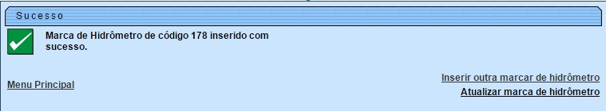

Preenchimento dos Campos
Campo | Orientações para Preenchimento
Descrição | Campo obrigatório - Informe a descrição por extenso do hidrômetro, com no máximo 30 (trinta) caracteres.
Descrição Abreviada | Informe a descrição abreviada do hidrômetro, com no máximo 3 (três) caracteres.
Validade da Revisão | Campo obrigatório - informe a quantidade de dias quanto à validade da revisão do hidrômetro, com no máximo 3 (três) caracteres.
Código da Marca | Campo obrigatório - Informe o código da marca do hidrômetro, com 01 (hum) dígito.
Tipo Hidrômetro | Marque a opção referente ao tipo do hidrômetro: Micromedidor ou Macromedidor.

Funcionalidade dos Botões
Botão | Descrição da Funcionalidade
 | Ao clicar neste botão, o sistema comanda a inserção dos dados na base de dados.
 | Ao clicar neste botão, o sistema desfaz o último procedimento realizado.
 | Ao clicar neste botão, o sistema cancela a operação e retorna à tela principal.

Referências
Inserir Marca Hidrômetro

Termos Principais
Hidrômetro
Macromedidor
Micromedidor
Clique aqui para retornar ao Menu Principal do GSAN

